Estudo de caso 1

Você, como Zootecnista, trabalhando na análise de projetos para aprovação de créditos rurais do Banco do Brasil, recebeu um projeto de um produtor de leite. A propriedade possui 48 ha, está localizada em Jaboticabal-SP, e os animais são da raça holandesa P.O. O solo da propriedade possui fertilidade média-alta, e o produtor pretende trabalhar com um sistema em pastejo rotacionado em pastagens de Tifton 85. O objetivo do produtor é aumentar a quantidade de forragem disponível para os animais na época seca, uma vez que tem gastado muito com forragem conservada e concentrado nessa época. Dentro de vários itens do projeto, a proposta prevê o estabelecimento de irrigação e sobressemeadura de aveia-preta e triticale. Com base no gráfico abaixo de distribuição da produção e de posse dos resultados do experimento de Moreira et al. (2005), você aprovaria o projeto? Se sim, justifique os benefícios dos dois procedimentos para a produção de forragem (irrigação e sobressemeadura). Se não, aponte quais modificações no projeto o produtor deveria realizar para que este receba o financiamento.
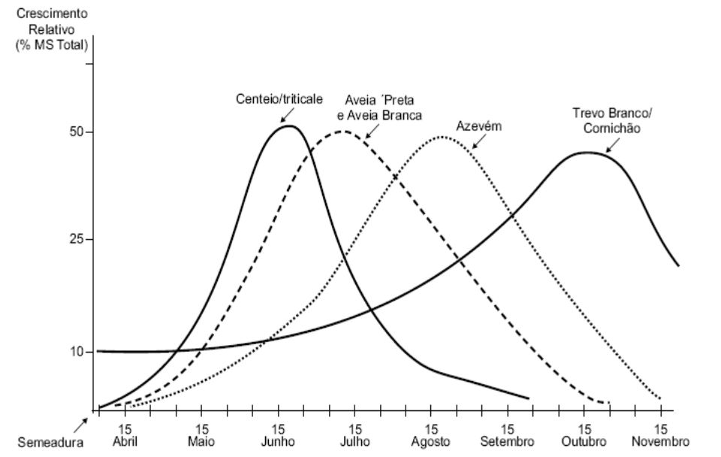

Consultar http://www.iz.sp.gov.br/pdfsbia/1180120782.pdf
Estudo de caso 2

Um produtor de Registro, interior de SP, está querendo implantar um consórcio de aveia-preta e azevém para pastejo em sua área com capim humidicola (12 ha). Para isso, ele precisa superar um desafio, pois sua área possui deficiência de drenagem, com problemas de encharcamento durante o inverno (totalizando 8 ha). O gráfico das condições climáticas da região encontra-se abaixo. A análise de solo revelou pH de 4,5 e a fertilidade está baixa. Ele conseguiu um apoio do banco para comprar os insumos (sementes, calcário e fertilizantes). Você, como Consultor contratado, necessita fornecer a recomendação técnica para implantação de espécies de inverno nessa área. Quais seriam suas recomendações? Na sua opinião, é viável a sobressemeadura de aveia-preta e azevém em área total ou você recomendaria outras espécies ou estratégias de uso da área? Indique os procedimentos/cuidados que devem ser tomados na implantação das espécies que você recomenda, bem como explique os procedimentos de manejo dessa pastagem.
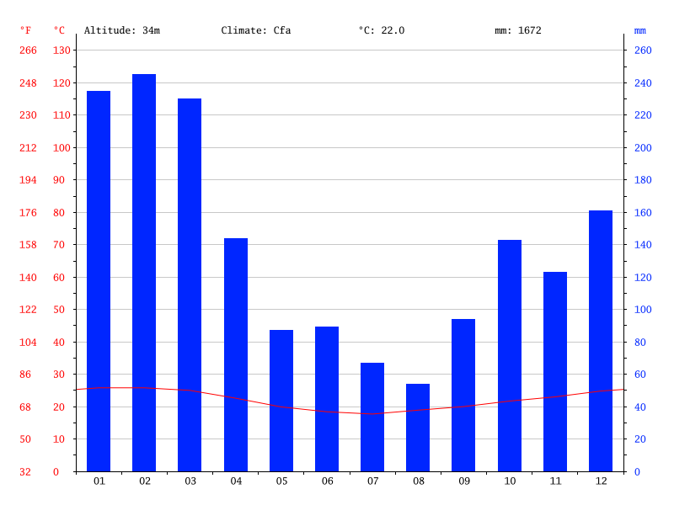

Estudo de caso 3

Você foi contratado recentemente por uma empresa e está atuando na assistência técnica em manejo de pastagens em Governador Valadares (MG). Um produtor lhe procura e afirma que quer implantar uma área de aveia-preta e azevém sobressemeados em capim Mombaça, a fim de melhorar o valor nutritivo da pastagem oferecida aos animais no período seco do ano. O produtor lhe fornece as seguintes informações: Solo fértil, corrigido, com adubação anual de 300 kg/ha de N; manejo do Mombaça por altura em pastejo rotacionado durante o verão; disponibilidade de irrigação na época seca. As condições climáticas da região são dadas na tabela abaixo. Qual é sua opinião sobre essa estratégia? Você recomendaria outra estratégia ou espécies forrageiras para produzir forragem com melhor valor nutritivo e que possa ser utilizada em pastejo entre maio e setembro?
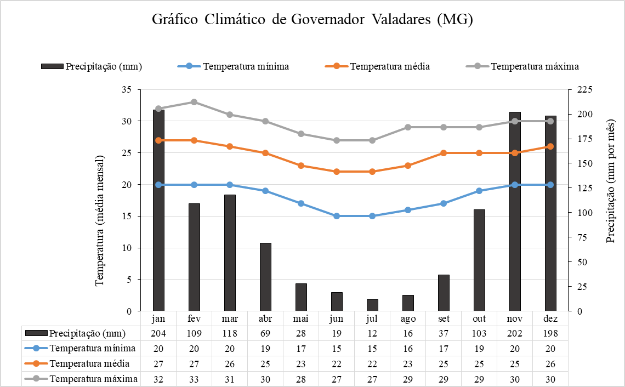

Estudo de caso 4

Um produtor de Pirassununga possui uma área de capim-elefante irrigado, mantido sob pastejo rotacionado no verão. Na tentativa de aumentar as taxas de lotação no período seco (inverno), apresentou-se como alternativa a sobressemeadura de espécies de inverno. Quais seriam suas recomendações sobre as possíveis espécies indicadas para sobressemeadura e procedimentos de manejo a serem adotados para que o produtor obtenha uma produção adequada da(s) espécie(s) sobressemeada(s)?

Estudo de caso 5

Um produtor de Gramado-RS está querendo começar uma criação de gado de leite. Ele busca estabelecer na sua área uma espécie que seja tolerante ao frio e que ajude a conservar o solo, pois suas áreas são bem declivosas. O solo dele é de média fertilidade, ele pretende fazer práticas corretivas e adubação. Ele não tem recursos para ficar implantando uma pastagem todo ano, sendo que também gostaria de reduzir os gastos com adubação nitrogenada para manter essa pastagem. Você foi chamado para ser agente extensionista, e o produtor lhe questiona se existe a possibilidade de implantar uma pastagem consorciada com leguminosas. Quais seriam suas recomendações? Apresente as condições climáticas da região na sua recomendação.
Estudo de caso 6

O prefeito do campus da USP Pirassununga pretende inovar no canteiro na rotatória do prédio central (12 ha). A área está sendo utilizada para fenação com tifton 85 há vários anos. Constantemente é feito correção do solo e adubação. Ele possui sistema de irrigação por aspersores, mas acredita que não precisa muito. Além disso, ele gostaria de implantar aveia-preta para confecção de feno durante a época seca. Como responsável técnico pela área, quais seriam suas recomendações sobre a necessidade de irrigação, sobre a espécie escolhida e sobre o manejo de cortes para produção de feno?
Estudo de caso 7

O uso da sobressemeadura de espécies temperadas, como a aveia-preta e o azevém, em pastagens tropicais irrigadas vem aumentando no estado de São Paulo, em função das vantagens observadas. Várias combinações entre espécies de pastagens tropicais e temperadas podem ser usadas. Um trabalho foi realizado em São Carlos, para testar a sobressemeadura de aveia-preta e azevém em pastagens de Brachiaria brizantha cv. Marandu, Panicum maximum cv. Mombaça e Cynodon dactylon cv. Coastcross. Foi realizada calagem para elevar a V% a 80 com 5 t/ha de calcário dolomítico em maio de 2004. A sobressemeadura da aveia e do azevém foi realizada na primeira quinzena de maio em 2005 e 2006. Após o pastejo dos animais foram distribuídas 60 kg/ha de SPV (sementes puras viáveis) de aveia e 30 kg/ha de SPV de azevém, misturadas com igual quantidade de calcário para melhor identificar a distribuição das sementes. A seguir, os animais foram novamente colocados na área para incorporar as sementes por meio do pisoteio, e em seguida, as pastagens foram roçadas a 10 cm do nível do solo e a palhada remanescente da roçada cobriu as sementes. Na sequência a pastagem foi irrigada. Analise os resultados contidos na tabela abaixo e responda:

- Qual a melhor combinação entre espécies forrageiras tropicais e temperadas? Porque?
- Nas condições testadas, qual combinação entre espécies você NÃO recomendaria? Explique sua resposta.

https://www.alice.cnptia.embrapa.br/bitstream/doc/48045/1/PROCIPPAO2007.00102.pdf
Estudo de caso 8
Um produtor de leite da região de Registro, lhe chamou para prestar assistência na propriedade, pois algumas das vacas mais produtivas do rebanho estão apresentando sinais de isolamento, mantendo as orelhas bem eretas, bastante móveis, com hiperexcitação, sendo que alguns animais tiveram episódios de convulsão. O produtor descreveu que recentemente implantou um sistema de irrigação nas pastagens de tifton-85, e que neste ano adotou a sobressemeadura de aveia e o azevém. O produtor lhe contou que para implantar as espécies de inverno teve que investir em doses elevadas de adubação com nitrogênio e potássio para que o pasto seja produtivo, e tem obtido uma pastagem com elevado teor de proteína. As vacas haviam sido alocadas nestas pastagens há cerca de 30 dias. Ainda, o produtor relata que fornece concentrado com pelo menos 24% de proteína para as vacas, misturado com silagem de milho e um pouco de uréia, sempre depois da ordenha da manhã. Ao observar os animais, você reparou ainda que as vacas apresentavam flexão dos membros posteriores para trás e tremores musculares. As vacas acometidas já pariram há mais de três meses, e estão entre a terceira e quarta lactação.
Explique ao produtor qual a provável causa dos sintomas, e discuta os fatores contribuíram para a ocorrência do problema. Indique também quais ajustes no manejo da pastagem ou no manejo alimentar devem ser implementados para evitar que o problema ocorra novamente:

Estudo de caso 17
Você foi recentemente contratado como agente extensionista de uma Cooperativa de Produtores de leite na região Sul do país. Foi lhe reportado que a maior parte das propriedadese utilizam a consorciação aveia-preta + azevém + trevo-branco, e tem sido recorrente a ocorrência de problemas com timpanismo, com maior frequência de ocorrência no final de primavera. Como as pastagens produzem forragem o suficiente entre os meses de agosto e setembro, os produtores não fornecem volumoso complementar (silagem de milho) para os animais.

a. Qual a possível causa do timpanismo nessa época?
b. Quais estratégias (manejo da pastagem ou manejo alimentar) você recomendaria para minimizar este problema?
c. Seria possível substituir o trevo-branco por outra leguminosa? Você acha viável a substituição? Se sim, qual seria sua recomendação?

Estudo de caso para os grupos 9 e 10
Vocês foram contratados por uma empresa de Consultoria Agropecuária para atuar na região de Pirassununga e São Carlos. O objetivo da empresa é fomentar o melhor uso das pastagens e o planejamento das propriedades. Existe apenas uma vaga permanente na Empresa, para que se contrate o profissional que obtenha o melhor desempenho durante o estágio. Ambos os grupos foram chamados a apresentar para a empresa o planejamento de uma propriedade da região. A propriedade trabalha com um sistema intensivo e irrigado com pastagens de Jiggs, mantida sob pastejo durante os meses de outubro a abril. Nessa área, o produtor deseja estabelecer uma leguminosa de inverno, capaz de melhorar o valor nutritivo das pastagens para uso sob pastejo no início da estação seca. Todavia, essa área não é suficiente para manter as vacas em lactação durante a época seca, de forma que o produtor necessita comprar silagem para complementar a alimentação e manter as taxas de lotação. Existe uma segunda área da propriedade estabelecida com Brachiaria brizantha cv. Marandu sem irrigação, a qual é utilizada durante o período das águas com o lote de vacas secas. Durante a época seca essa área fica sem uso. O produtor não possui condições financeiras de implantar irrigação nessa área, nem equipamentos para plantar culturas destinadas à ensilagem, mas gostaria de fazer uso dessa parte da propriedade e produzir algum tipo de pastagem, mas não sabe o quê e também não sabe como usar. Faça suas recomendações para essa propriedade, de forma a produzir forragem e utilizar as duas áreas sob pastejo, sem que nenhuma das áreas fique ociosa durante o período seco, e que em todas as estratégias de uso esteja prevista a implantação de leguminosas temperadas. OBS: Você pode utilizar a mesma área com espécies forrageiras distintas e usar em períodos distintos. Apresente um diagrama da implantação e uso das áreas para exemplificar suas recomendações.

Estudo de caso para os grupos 11 e 12

Vocês foram contratados por uma empresa de Consultoria Agropecuária para atuar na região Sul do País. O objetivo da empresa é fomentar o melhor uso das pastagens e estabelecer estratégias de implantação e manejo das pastagens no Sistema Pasto sobre Pasto. Existe apenas uma vaga permanente na Empresa, para que se contrate o profissional que apresente o projeto mais completo e adequado. Pasto Sobre Pasto trata de um conjunto de práticas de manejo associadas ao uso de mais de uma espécie forrageira, na mesma área. Segundo Silveira et al. (2019), a técnica busca complementariedade das características dos materiais visando a melhor distribuição e uma maior estabilidade da produção de forragem ao longo do tempo. A possibilidade de consorciar diferentes forrageiras, iniciando um novo ciclo de crescimento do pasto sobre outro ciclo sem remover as diferentes plantas forrageiras em produção, na mesma área, vem despertando interesse crescente entre técnicos e produtores por permitir reduzir ou mesmo eliminar diferentes tipos de vazios forrageiros. No caso do Sul do Brasil, isso é importante principalmente nos períodos de transição entre ciclos de produção de forragens hibernais para estivais e estivais para hibernais. Faça a proposição de combinações entre espécies topicais e temperadas para assegurar produção de forragem ao longo de todo o ano para uso em pastejo. Os grupos não podem recomendar as mesmas espécies, tanto de gramíneas e leguminosas temperadas quanto gramíneas tropicais. Os grupos podem assumir condições de solo distintas (ex. um grupo propõe para área de solos bem drenados e outro grupo para áreas de solo com deficiência de drenagem no outono/inverno).

Referências para consulta:

https://www.infoteca.cnptia.embrapa.br/infoteca/bitstream/doc/1112617/1/CIT52online.pdf

https://www.embrapa.br/en/busca-de-noticias/-/noticia/54351327/pasto-sobre-pasto-garante-estabilidade-na-producao-de-forragem-e-minimiza-vazios-forrageiros#vazio

Estudo de caso para os grupos 13 e 14
Uma empresa de consultoria da Região Sudeste está contratando profissionais para assistência técnica. Para contratação, a empresa solicitou que os candidatos apresentassem um projeto cujo foco será a ampliação na adoção do diferimento de pastagens tropicais, para uso na época seca, associado ao uso de leguminosas de inverno que pudessem ser implantadas em sobressemeadura sob essas pastagens de verão. Proponha as alternativas entre as espécies forrageiras de inverno passíveis de serem adotadas para a Região de Campos do Jordão, SP, prevendo duas situações distintas: propriedades que possuem irrigação e propriedades que não possuem irrigação. Não esqueça de fazer as recomendações para o manejo da implantação e as metas a serem adotadas para manejo sob pastejo. Os grupos devem apresentar recomendações de espécies de leguminosas distintas.

http://www.cnpt.embrapa.br/biblio/li/li01-forrageiras/cap10.pdf

Estudo de caso para os grupos 15 e 16
Na região Sul, as pastagens naturais, ou campo nativo, apresentam uma alta diversidade de espécies vegetais, algumas com elevado valor forrageiro. No entanto, a maioria destas espécies são de ciclo estival (de verão), ou seja, produzem grande quantidade de forragem no verão, e diminuem o seu crescimento no outono e inverno. Como as pastagens naturais constituem a principal fonte de alimento na bovinocultura de corte da região, é necessário criar alternativas para que a oferta de forragem seja uniforme durante todo o ano, para que a atividade pecuária não seja mais sinônimo de produção extensiva, como uma atividade que não gera renda para o produtor. Uma das opções que vem sendo apontada para a viabilização econômica e a preservação desse agroecossistema é a adoção de práticas de melhoramento dessas pastagens, por meio da introdução de espécies anuais de clima temperado (gramíneas e leguminosas, consorciadas ou não), aliado a técnicas de manejo adequadas.
Uma empresa de consultoria da Região Sul está contratando profissionais para assistência técnica. Para contratação, a empresa solicitou que os candidatos apresentassem um projeto cujo foco será a ampliação na adoção de estratégias de melhoramento do campo nativo, com a implantação de gramíneas e leguminosas de inverno. Proponha alternativas entre as espécies forrageiras de inverno passíveis de serem adotadas, e faça as recomendações de implantação e manejo da pastagem. Os grupos devem apresentar recomendações de espécies distintas e também podem prever condições de solo diferenciadas, um grupo propõe para área de solos bem drenados e outro grupo para áreas de solo com deficiência de drenagem no outono/inverno.

https://www.paginarural.com.br/noticia/173830/melhoramento-de-cdo-nativo-garante-pasto-o-ano-inteiro-destaca-epagri

https://www.udesc.br/arquivos/cav/id_cpmenu/1369/tese_final_nelson_eduardo_prestes_15705584938581_1369.pdf

